Praktikum Automatisierungstechnik
Wintersemester 2016/2017

Protokoll zum

Versuch 5: 3-Tank-System

der Gruppe 5

Xiaoyu | Xie
Shaochen | Qian
Jun | Lou

Tag der Versuchsdurchführung: 24 Januar 2017
Tag der Versuchsdurchführung: 31 Januar 2017

Hiermit versichern wir, dass wir dieses Protokoll selbstständig angefertigt haben.
Karlsruhe,

Inhaltsverzeichnis

1 Einleitung und Versuchsaufbau …………………………………………..…1
2 Theoretische Grundlage .……………………...………………………………2
2.1 Lagrange-Formalismus …………………..…………………………………………………2
2.2 Zustandsbeobachter für nichtlineare Systeme …………………..………………………2
2.3 Aufschwingregelung ……………………...………………………………………………...3
2.4 LQR ……..……………………………………………………………………………………3
3 Aufgaben .……………………………………………………………………….4
Aufgabe 1 ….…………………………………………………………………………...………..4
Aufgabe 2 ……….………………………………………………………………………………..7
Aufgabe 3 ………….……………………………………………………………………………19
Aufgabe 4 …………………………….…………………………………………………………21
Aufgabe 5 ……………………………….………………………………………………………26
Aufgabe 6 …….…………………………………………………………………………………26
Aufgabe 7 ………………….……………………………………………………………………32
4 Auftretende Probleme und Diskussion …………………………………...32
5 Literatur ………………………..……………………………………………….34

1. Einleitung und Versuchsaufbau
1.1 Einleitung
Die klassische Regelungstechnik basiert auf der modellbasierten Analyse und Synthese von Systemen, wofür ein mathematisches Modell des betrachteten Systems notwendig ist. Wenn eine analytische Modellbildung oder eine Systemidentifikation aufgrund der Komplexität des Systems oder aus wirtschaftlichen Gründen nicht möglich ist, werden wissensbasierte Methoden wie Fuzzy-Regler oder künstliche Neuronale Netze zur Reglung eines Systems eingesetzt.
Ziele des Versuchs
- Entwurf eines Neuronalen Netzes zur Approximation des Regler „Mensch“
- Entwurf eines Fuzzy-Reglers
- Vergleich und Einschätzung der entworfenen Regler
1.2 Versuchsaufbau
Die Anlage besteht aus drei zylinderischen Behältern, die durch Ventile miteinander verbunden sind. Die beiden äußeren Tanks können mit jeweils einer Pumpe befüllt werden. Die einstellbaren Volumenströme der Pumpe liegen zwischen 0 und 6 l/min. Bis auf die Ventile V1-3u, V3-2u und V0 sind alle Ventile geschlossen. Das Ventil V0 am rechten Tank dient als Abflussventil der gesamten Anlage. Mit dem Öffnen der Ventile, die normalerweise geschlossen sind, können während der Reglung Störgrößen auf die Strecke gegeben werden.
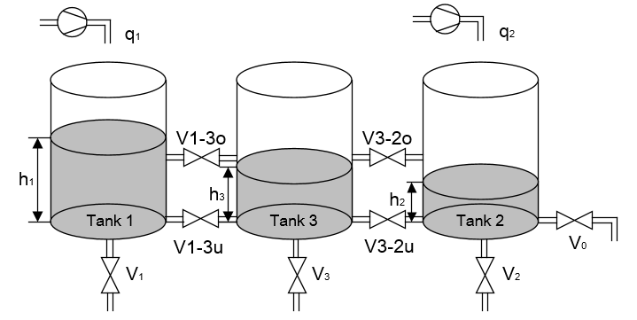
Abbildung 1.1 Aufbau des 3-Tank-Systems
Das 3-Tank-System ist über eine dSPACE-Karte an einen PC angeschlossen. Dadurch ist es möglich, die gemessenen Füllstände der Tanks und die Pumpendurchflüsse in den Rechner einzulesen und den Regler als Software im PC zu realisieren. Vom PC aus können über die dSPACE-Karte außerdem die beiden Pumpen angesteuert werden.

2. Theoretische Grundlagen
2.1 Künstliche Neuronale Netze
Künstliche Neuronale Netze werden oft als Versuch dargestellt, die Leistungsfähigkeit des menschlichen Gehirns auf Hard- und Software umzusetzen, um mithilfe diesen Systeme die gleichen Eigenschaften anzunehmen wie ihre biologischen Vorbilder. In der Automatisierungstechnik werden künstliche Neuronale Netze zur Modellierung und zur Regelung komplexer Prozesse eingesetzt.
2.1.1 Strukturen Neuronale Netze
Das Perceptron
Das Perceptron besteht aus Neuronen, die in zwei Schichten angeordnet sind. Ein typische künstliche Neuron, wie es in der Abbildung 2.1.1 dargestellt ist, ist eine mathematische Vorschrift zur Berechnung eines Ausgangswertesaus einer Reihe von Eingangswerten:
,
dabei ist:
Eingangswert (input)
Gewicht (weight) von Eingang j zu Neuron k
Schwellwert (threshold) des Neurons k
Aktivierung (activation) des Neurons k
Aktivierungsfunktion (activation function)
Ausgangswert (output) des Neurons k
Die Struktur eines einschichtigen Neuronalen Netz ist in der Abbildung 2.1.2 dargestellt. Die Eingangsneuronen sind keine Neuronen im eigentlichen Sinn, da sie ihren Ausgangswert nicht über eine Aktivierungsfunktion erzeugen. Sie dienen lediglich als „Verteilungspunkte“ der Eingangsgrößen an die Neuronen der nächsten Schicht. Damit ist das Perceptron ein einschichtiges Neuronales Netz, seine Struktur ist in der Abbildung dargestellt. Hier ist die Aktivierungsfunktion eine Treppenfunktion.
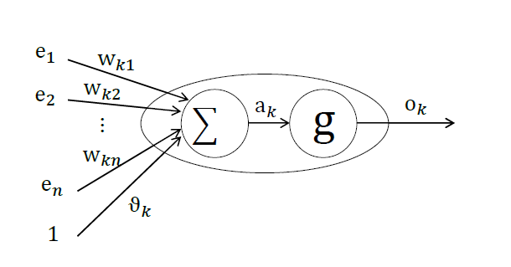
Abbildung 2.1.1 Typische Realisierung eines künstlichen Neurons
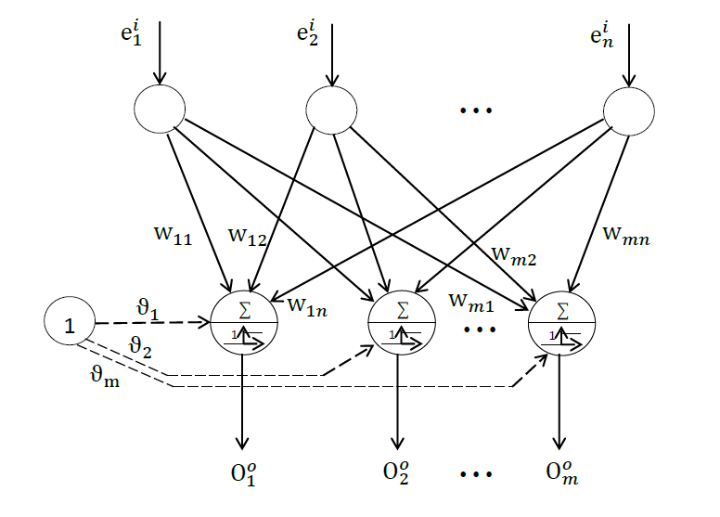
Abbildung 2.1.2 Struktur des Perceptrons (einschichtiges Neuronales Netz)
Aber nur linear separable Problem können vom Perceptron gelöst werden, was eine zu große Einschränkung für die praktische Anwendung darstellt. Diese Einschränkung kann jedoch überwunden werden, wenn man eine zusätzliche Schicht mit Neuronen einführt.
Aktivierungsfunktion
Um die Aktivierungeines Neurons in eine Ausgangsgröße zu verwandeln, gibt es verschiedene Aktivierungsfunktionen. Einige häufig eingesetzte Aktivierungsfunktionen sind in der Abbildung 2.1.3 – 2.1.5 dargestellt.
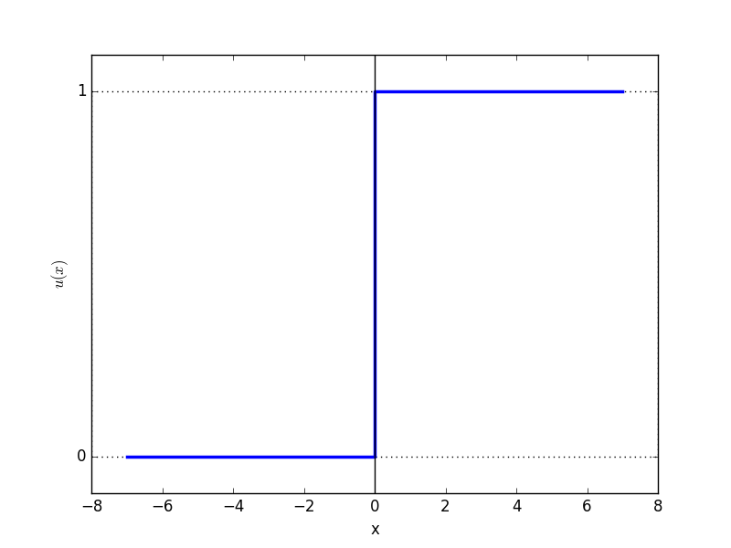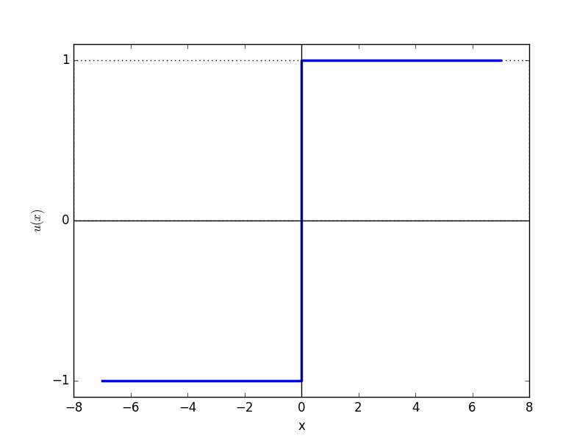
Abbildung 2.1.3 Treppenförmige Aktivierungsfunktion
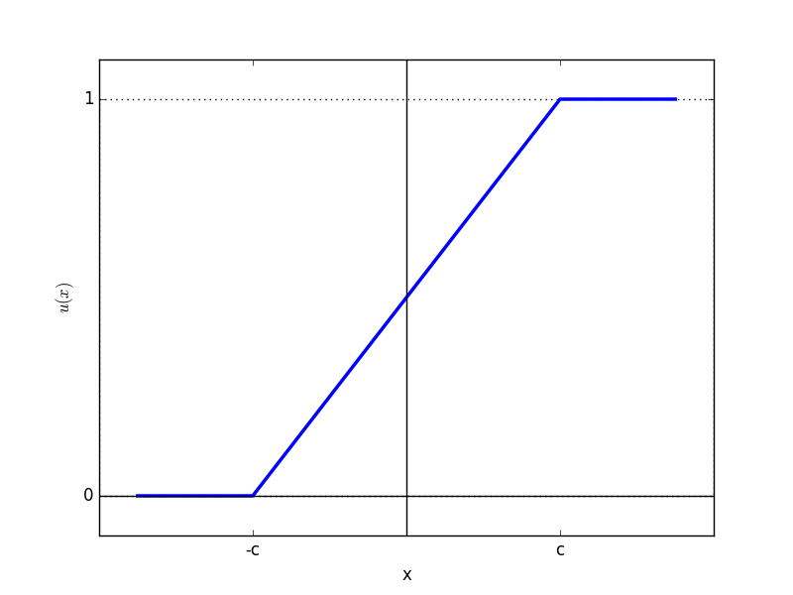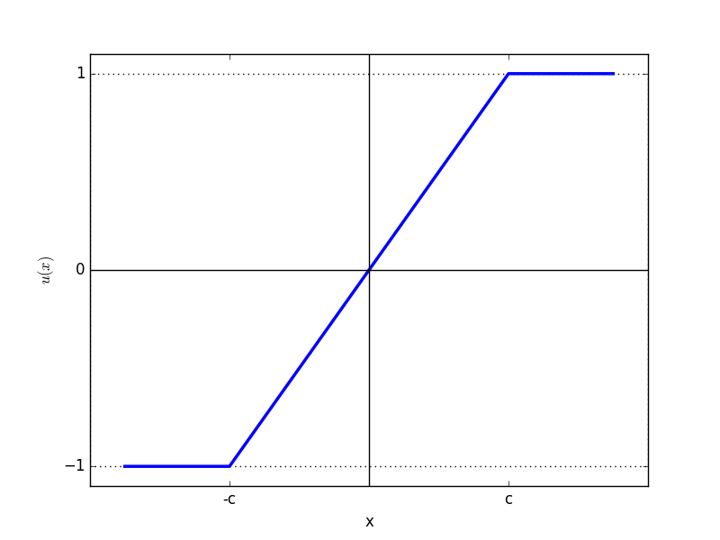
Abbildung 2.1.4 Semi-lineare Aktivierungsfunktion
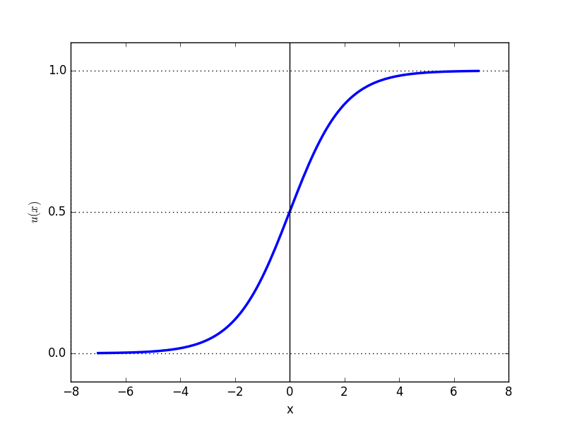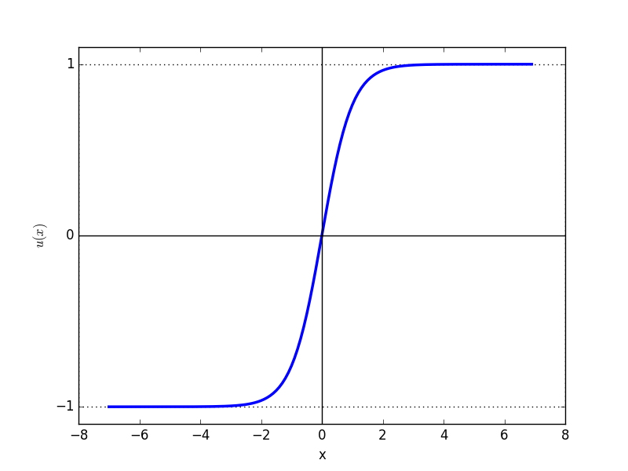
Abbildung 2.1.5 Sigmoid-Funktion und tanh Funktion
Treppenförmige Aktivierungsfunktion
Neuronen mit treppenförmiger Aktivierungsfunktion sind einfach in Hardware umzusetzen, da sie jedoch nur zwei mögliche Ausgangswerte haben, sind sie in ihren Fähigkeiten begrenzt.
Semi-lineare Aktivierungsfunktion
Die semi-lineare Aktivierungsfunktion ist für Eingangswerte zwischen -c und c linear. Für Aktivierungen größer als c nimmt sie den konstanten Wert 1, für Werte kleiner als -c den konstanten Wert 0 bzw. -1 an. Damit ist die Funktion stetig, aber nicht differenzierbar. Nimmt die Aktivierung nur Werte zwischen -c und c an, kann die Aktivierungsfunktion durch eine lineare Funktion ersetzt werden, was gelegentlich bei Ausgangsneuronen angewendet wird.
Sigmoidale Aktivierungsfunktionen
oder die sogenannte Sigmoid-Funktion

sind beispielsweise Sigmoidale Aktivierungsfunktionen. Die Sigmoid-Funktion ist im gesamten Definitionsbereich stetig differenzierbar und bietet für den später vorgestellten Backpropagation-Algorithmus den Vorteil, dass sich die Abteilung der Funktion durch die Funktion selbst ausdrücken lässt:

So wird daher oft in den verdeckten Schichten des mehrschichtigen Perceptrons verwendet.
2.1.2 Multilayer-Perceptron
Das Multilayer-Perceptron (MLP) ist die verallgemeinerte Form des zweischichtigen Perceptrons. Es besteht aus einer Eingangsschicht (Index i). Die Zahl der Eingangsneuronen ist in statischen Netzen gleich der Zahl der Eingänge. Danach kommen üblicherweise eine bis zwei Zwischenschichten, die sogenannten verdeckten Schichten (hidden layer). Die Zahl der Neuronen in diesen Schichten hängt von der Komplexität der zu approximierenden Funktion ab. Die letzte Schicht ist die Ausgangsschichte (Index o). Die Zahl der Ausgangsneuronen ist gleich der Zahl der Ausgänge. Die Struktur des MLP ist in der Abbildung 2.1.6 dargestellt.
2.1.3 Training eines Neuronalen Netzes
In einem Neuronalen Netz stehen verschiedene Parameter zur Verfügung, die geeignet gewählt werden müssen, damit das Netz die gewünschten Ausgangswerte zu gegebenen Eingangswerten liefert. Die Optimierung dieser zunächst zufällig belegten Parameter mit dem Ziel einer möglichst guten Funktionsapproximation nennt man Training. Bei den bisher vorgestellten Netztypen sind die Parameter die Gewichtsfaktorenund die Schwellwerte.
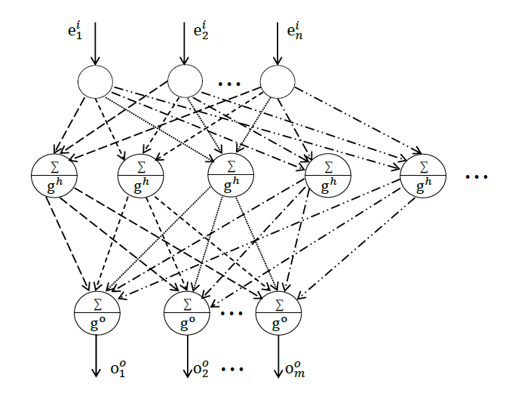
Abbildung 2.1.6 Multilayer-Perceptron mit einer verdeckten Schicht
Lernverfahren
Die Optimierung der Parameter, oder sogenannte Training, wird von Lernverfahren durchgeführt. Hier wird eine allgemeine Klassifizierung der Lernverfahren angegeben, nämlich Überwachtes Lernen, Reinforcement Lernen sowie Nichtüberwachtes Lernen. Im Praktikumsversuch wird nur das sogenannte ,,überwachte Lernen‘‘ eingesetzt.
Bei überwachtem Lernen werden an die Eingänge des Netzes zunächst Eingangswerte angelegt. Die vom Netz errechneten Ausgangswerte werden mit den realen Ausgangswerten der zu modellierenden Funktion verglichen. Aus der Abweichung zwischen den vom Netz berechneten und den realen Ausgangswerten werden mit Hilfe eines Fehlerminimierungsverfahrens die Parameter des Netzes adaptiert. Dies wird mit unterschiedlichen Ein-/ Ausgangsdaten so lange wiederholt, bis das Neuronale Netz die gewünschte Funktion mit ausreichender Genauigkeit approximiert oder bis man zu dem Schluss gelangt, dass die zu approximierende Funktion mit dem gewählten Netz oder unter den gewählten Randbedingungen nicht befriedigend approximiert werden kann.
Training des Perceptrons
Hier wird ein überwachtes Lernverfahren betrachtet. Demnach existiert ein Trainingsdatensatz, in dem Ein-/Ausgangsdaten abgespeichert sind. Zu Beginn des Trainings werden die Verbindungsgewichteund die Schwellwertemit Zufallswerten belegt. Ein Eingangsvektorwird aus den Trainingsdaten ausgewählt und am Eingang des Netzes angelegt. Anhand der zufällig initialisierten Parameter berechnet das Netz dazu eine Ausgangsgröße. Diese wird mit der gewünschten Ausgangsgrößeaus dem Lerndatensatz verglichen und der Fehler wird folgenderweise berechnet:
.
Wenngleich Null ist, bleiben die zum Ausgangsneuronführenden Gewichteund der Schwellwertunverändert. Ansonsten werden diese zwei Parameter gemäß

adaptiert. Dabei istdie Änderung des Verbindungsgewichts zwischen Neuron j der Eingangsschicht und Neuron k der Ausgangsschicht. Ist eine Konstante, die als Lernrate bezeichnet wird. Ist der j-te Eingangswert der Ausgangsschicht und kann damit dem Eingang des j-ten Eingangsneurons gleichgesetzt werden, wenn die Neuronen der Eingangsschicht leiglich als Verteilungspunkte angesehen werden. Dieses Verfahren wird iterativ so lange wiederholt, bis für alle Eingangsvektoren des Datensatzes eine korrekte Klassifizierung erfolgt, oder bis eine maximale Zahl von Iterationen überschritten wird.
Backpropagation-Algorithmus
Der Algorithmus ist als Lernalgorithmus bekannt, mit dem die Gewichtezu den verdeckten Schichten im Multilayer-Perceptron optimiert werden konnten. Beim Backpropagation-Algorithmus wird ein quadratisches Gütemaßmit Hilfe eines Gradientenabstiegsverfahrens minimiert, das die Summe der quadratischen Fehler aller Ausgangsneuronen über alle Trainingsdatensätze ist. BeiAusgangsneuronen undDatensätzen ist das quadratische Gütemaß also durch

gegeben. Dabei istder k-te Ausgangswert im m-ten Datensatz,ist der vom Neuronalen Netz dafür berechnete Approximationswert. Im Folgenden wird dieser Algorithmus vereinfacht, indem das Gütemaß in die Anteile aufgespaltet wird. Man bezeichnet den Beitrag des k-ten Ausgangsneurons im m-ten Datensatz mit
,
so ergibt sich der Anteil eines Datensatzes am Gütemaß zu

und das gesamte Gütemaß als
.
Nach jedem Schritt des Lernverfahrens sollen die Verbindungsgewichte des MLP so verändert werden, dass das Gütemaß möglichst stark verringert wird. Die Optimierung kann mittels eines Gradientenabstiegsverfahrens durchgeführt werden, bei dem ein Gewicht proportional zum Gradienten des Gütemaßes bezüglich dieses Gewichts geändert wird.
Die Regel für die Adaption des Gewichts zwischen dem-ten Neuron der verborgenen Schicht und dem-ten Ausgangsneuron ist
.
Die Regel für die Adaption des Gewichts zwischen dem-ten Neuron der Eingangsschicht und dem-ten Neuron der verborgenen Schicht ist
,
dabei bezeichnetdie Lernrate, mit der die Konvergenzgeschwindigkeit des Lernverfahrens eingestellt werden kann.
2.1.4 Neuronale Netze in der Regelungstechnik
Das Neuronale Netz kann nicht nur zur Approximation von Funktionen verwendet werden, sondern auch zur Regelung angewandt werden. Mit Hilfe eines Neuronalen Netzes lässt sich eine Strecke, deren mathematischen Modell für Rechnersimulationen oder für einen Reglerentwurf am Rechner nicht durch analytische Modellbildung gewonnen werden kann, approximieren. Das bedeutet, dass ein Neuronales Netz den mathematische Zusammenhang zwischen Ein- und Ausgängen nachbilden kann. Um ein solches Neuronales Netz zur Approximation dieses Zusammenhangs zu trainieren, sind Lerndaten erforderlich. Dabei ist es wichtig zu beachten, dass das Neuronale Netz nur in den Bereichen, in denen Lerndaten verfügbar waren, eine korrekte Approximation errechnen kann. Die Identifikation eines Streckenmodels ist schematisch in der Abbildung 2.1.7 dargestellt.
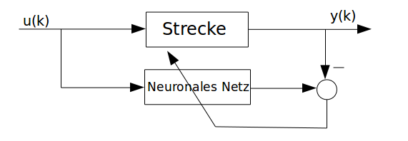
Abbildung 2.1.7 Approximation der Strecke mit einem Neuronalen Netz
Neuronale Netze können auch als Regler eingesetzt werden. Dabei wird ebenfalls ein mathematischer Zusammenhang zwischen Ein- und Ausgangssignalen approximiert. Außerdem kann ein Neuronales Netz ein inverses Modell der Strecke approximieren.
2.2 Fuzzy-Control
2.2.1 Einführung
Ziel einer Fuzzy-Regelung ist es, die menschliche Vorgehensweise bei der Regelung tech-nischer Anlagen nachzuahmen. Dadurch wird es möglich, empirisch gewonnenes Prozes-swissen und linguistisch formulierte Steuerstrategien zur Regelung des Systems einzuset-zen. Ein mathematisches Modell der Strecke ist dazu nicht erforderlich.
2.2.2 Struktur einer Fuzzy-Regelung
In der Abbildung 2.2.1 ist die Struktur einer Fuzzy-Regelung dargestellt.
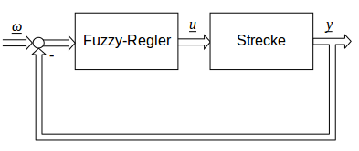
Abbildung 2.2.1 Struktur einer Fuzzy-Regelung
Die Sollwert, die Stellgrößenund die Ausgangsgrößensind – wie bei der Kla-ssischen Regelung auch – scharfe Prozessgrößen, im Fuzzy-Regler werden jedoch unsc-harfe Größen verarbeitet. Daher müssen die scharfen Eingangsgrößen des Fuzzy-Regler zunächst in unscharfe Größen umgewandelt werden, dieser Schritt wird als Fuzzifizierung bezeichnet. Anschließend wird aus den unscharfen Eingangswerten in einem Inferenzverf-ahren auf unscharfe Ausgangswerte geschlossen. Dazu werden im Wissenserwerb gewo-nnene Wenn-Dann-Regeln verarbeitet. Schließlich muss auch den unscharfen Ausgangs-werten wieder eine scharfe Stellgröße gewonnen werden, dieser Vorgang wird als Defuzzi-fizierung bezeichnet.
Beispiel: In einem Flughafen wird eine technisch veraltete Personenbahn modernisiert. Die Beförderungskapazität soll deutlich erhöht werden. Das Anfahr und Bremsverhalten der Z-ugführer soll von Fuzzy-System nachgeahmt werden. Für die Steuerung werden die Zugg-eschwindigkeit v, die Geschwindigkeitsdifferenz Δv und der Abstand Δs zum vorderen Zug gemessen.
2.2.3 Fuzzifizierung
Scharfe Mengen
Eine scharfe Menge A ist festgelegt durch einen Grundbereich X, der die betrachteten Ele-mente x enthält, und eine binäre Zugehörigkeitsfunktion , die jedem Elemente des Grundbereichs entwerder den Zugehörigkeitsgrad 0 oder den Zugehörigkeitsgrad 1 zur Menge zuordnet:

Der Zugehörigkeitsgrad des Elements x zur Menge A ist also genau dan gleich 1, wenn x Element der Menge A ist. Die Zugehörigkeitsfunktion einer scharfen Menge ist in der Abbil-dung 2.2.2 dargestellt.
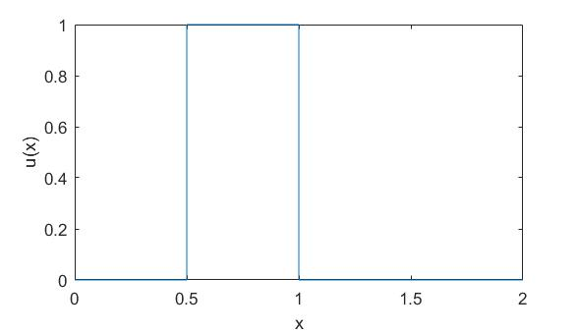
Abbildung 2.2.2 Zugehörigkeitsfunktion einer scharfen Menge
Unscharfe Mengen und Zugehörigkeitsfunktion
Bei unscharfen Menge kann eine scharfe Grenze angegeben werden, ab welcher der Wert x eindeutig zur Menge A gehört. Der Übergang ist fließend und die Zugehörigkeitsfunktionkann alle Werte im Intervall annehmen. In der Abbildung 2.2.3 sind die ge-bräuchlichsten Funktionen dargestellt.
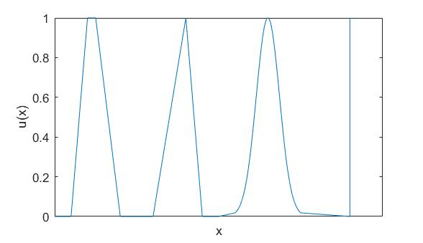
Trapez Dreieck Gaußkurve Singleton
Abbildung 2.2.3 Einfache Zugehörigkeitsfunktionen unscharfer Menge
Diese Zugehörigkeitsfunktionen sind durch wenige Parameter eindeutig bestimmt und da-her mathematisch einfach handhabbar.
Linguistische Variable und linguistischer Wert
Die unscharfen Begriffe der menschlichen Sprache werden als linguistische Werte bezeic-hnet. Eine linguistische Variable ist dann eine Variable, die nicht Zahlenwerte, sondern lin-guistische Werte annehmen kann. Beispielweise ist „Geschwindigkeit“ eine linguistische Variable, die die linguistischen Werte

annehmen kann.
Beschreibt man diese linguistischen Werte durch unscharfe Mengen, so kann man sie wieder durch ihre Zugehörigkeitsfunktionen darstellen. Für die unscharfen Mengen in der Abbildung 2.2.4 liest man dann beispielweise ab, dass die Geschwindigkeit mit einem Zugehörigkeitsgrad von 0.2 zur unscharfen Menge „zu schnell“ gehört, außerd-em auch mit einem Zugehörigkeitsgrad von 0.6 zur „schnell“. Dieses Übersetzen eines sc-harfen Wertes in Zugehörigkeitsgrade zu unscharfen Mengen wird als Fuzzifizierung beze-ichnet.
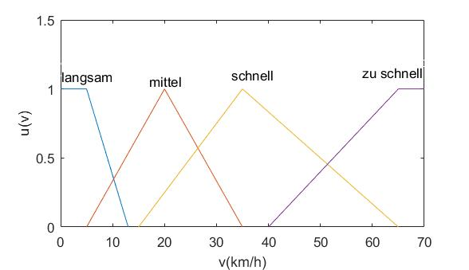
Abbildung 2.2.4 Linguistische Werte zur „Geschwindigkeit“
2.2.4 Wissendarstellung mit linguistischen Regeln
Das Wissen, das über die Regelstrategie bekannt ist, muss in einer bestimmten Form dar-gestellt werden. Beim Peoplemover können etwa Regeln der Form
„ Wenn der Zug zu schnell fährt, dann stark bremsen“
angegeben werden. Ist die linguistische Variable „Geschwindigkeit“ und die lin-guistische Variable „Beschleunigung“, so könnte die Regel auch als
WENN DANN
formuliert werden. Eine solche Regel, die linguistische Aussagen miteinander verknüpft, wird als linguistische Regel bezeichnet. Die Prämisse beschreibt die Eingangssituation der Inferenz, die resultierende Schlussfolgerung ist eine Handlungsanweisung.
2.2.5 Wissenverarbeitung, Inferenz
Die Auswertung der in der Regelbasis zusammengefassten linguistischen Regeln zu einer linguistischen Schlussfolgerung wird als Inferenz bezeichnet. Um Schlussfolgerungen ang-eben zu können, müssen auch für die Ausgangsgrößen linguistische Variablen definiert werden. Im Beispiel des Peoplemovers ist die Ausgangsgröße die Beschleunigung, ihre lin-guistischen Werte sind in der Abbildung 2.2.5 dargestellt.
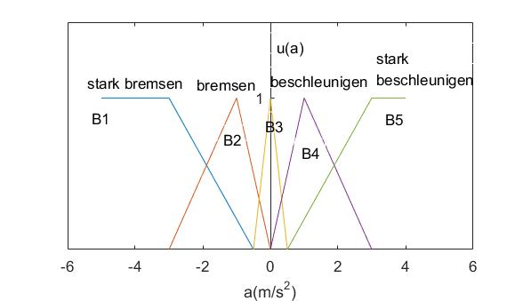
Abbildung 2.2.5 Linguistische Werte der Ausgangsgröße Beschleunigung
Die Inferenz besteht nun aus den folgenden Schritten. Zunächst wird der Wahrheitswert der Prämisse bestimmt. Anschließend wird damit auf die Aktivierung der Konklusion gesc-hlossen, und schließlich werden alle aktivierten Regeln zu einer Ausgangsgröße zusamm-engefasst.
Prämissen sollen aus mehre Eingangsgrößen gebildet werden. Im Beispiel wurde bisher lediglich eine Eingangsgröße betrachtete. Diese reicht aber nicht aus. Der Abstand Δs zum vorderen Zug wird als eine weitere linguistische Eingangsgröße mit den linguistisch-en Werten aus der Abbildung 2.2.6 eingefügt.
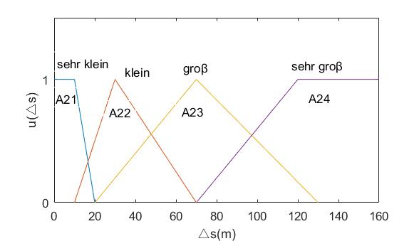
Abbildung 2.2.6 Linguistische Werte der Abstand zum vorderen Zug
Da jetzt zwei Eingangsgröße vorhanden sind, können in den Prämissen der Regeln auch Aussagen durch UND oder ODER miteinander verknüpft werden,
„ Wenn zu schnell und Δs sehr klein, dann stark bremsen“
beziehungsweise
WENN UND DANN .
Die Gesamheit aller aufgestellten Regeln stellt die Regelbasis dar. Damit beschreibt die Regelbasis das zur Regelung eines Prozesses vorhandene Wissen.
Bei zwei Eingangs- und einer Ausgangsgröße kann die Regelbasis anschaulich in Form ei-ner Matrix dargestellt werden. Für den Peoplemover könnte die Regelbasis etwa wie folgt gegeben sein:
 | A21 | A22 | A23 | A24
A11 | B3 | B4 | B5 | B5
A12 | B2 | B3 | B4 | B5
A13 | B2 | B2 | B3 | B3
A14 | B1 | B1 | B2 | B2

Prämissenauswertung
In der Prämissenauswertung werden die Wahrheitswert der Prämissen aller Regeln berec-hnet. Dazu müssen die in den Prämissen verwendeten logischen Verknüpfung mathemati-sch gefasst werden.
ODER-Verknüpfung
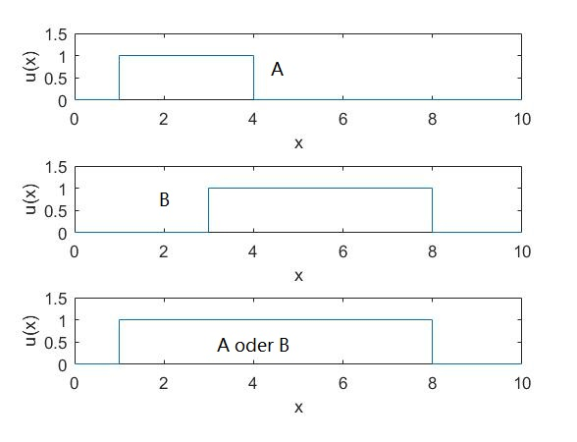
Abbildung 2.2.7 ODER-Verknüpfung von scharfen Mengen
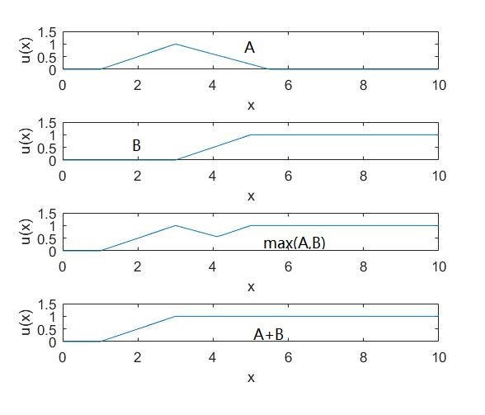
Abbildung 2.2.8 ODER-Verknüpfung von unscharfen Mengen
Die ODER-Verknüpfung scharfen Mengen ist in der Abbildung 2.2.7 dargestellt. Da bei der ODER-Verknüpfung nicht beide Bedingungen gleichzeitig erfüllt sein müssen, sind die in der Abbildung 2.2.8 gezeichnete Maximumbildung und die Additon geeignete ODER-Operator für unscharfe Mengen. In der Theorie unscharfer Mengen können allgemein beli-ebige Operatoren als ODER-Verknüpfung eingesetzt werden, sofern sie die Eigenschaften einer T-Conorm erfüllen. Diese Eigenschaften sind in [1] zusammengestellt.
Die Maximumbildung ist ein sehr häufig eingesetztes ODER. Aus [1] ist ersichtlich, dass die Addition keine T-Conorm ist. Sie wird wegen ihrer einfachen Handhabbarkeit aber trot-zdem häufig als ODER-Operator eingesetzt.
UND-Verknüpfung
Die UND-Verknüpfung scharfer bzw. unscharfer Mengen ist in den Abbildung 2.2.9 und 2.2.10 dargestellt. Bei unscharfen Mengen können die Minimumbildung und das Produkt als UND-Operator eingesetzt werden. Allgemeine UND-Operator werden über die sogennante T-Norm charakterisiert. Die Eigenschaften einer T-Norm sind in [1] abgegeben. Daraus ist ersichtlich, dass das Produkt keine T-Norm ist. Trotzdem verwendet man es oft als UND-Verknüpfung unscharfer Mengen.
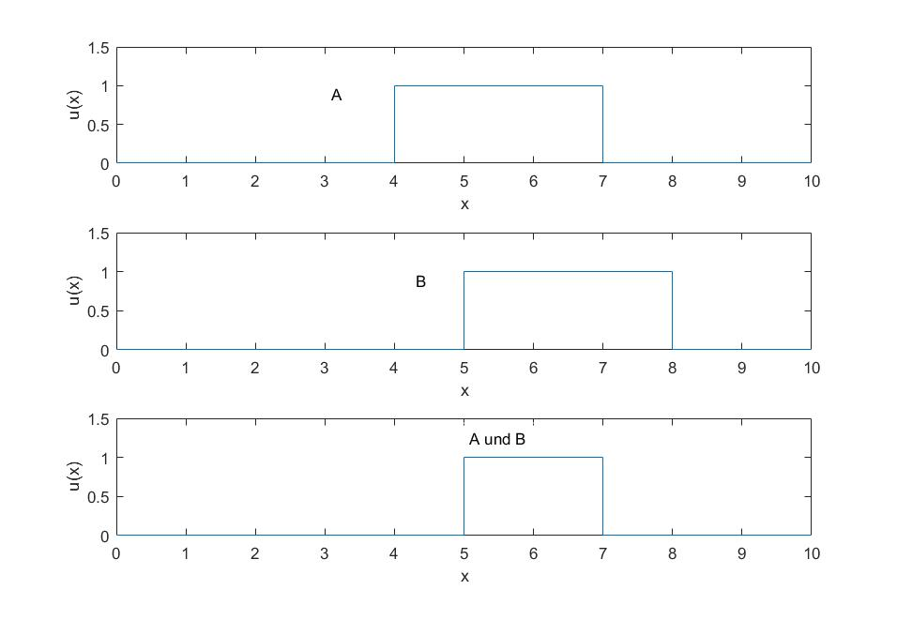
Abbildung 2.2.9 UND-Verknüpfung scharfer Mengen
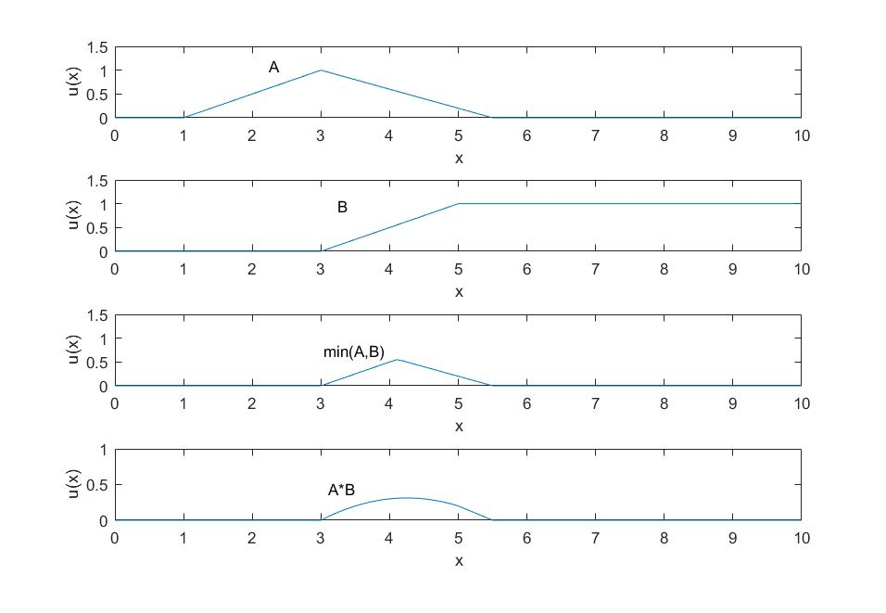
Abbildung 2.2.10 UND-Verknüpfung unscharfer Mengen
Zylindrische Erweiterung
Formuliert man die Regeln der Regelbasis, so sind die Elemente der Prämissen meistens auf verschiedenen Grundbereichen definiert. Beispielweise wurde für den Peoplemover die Regel

angegeben. Mathematisch betrachtet ist die Auswertung der UND-Verknüpfung zunächst nicht möglich, da die beiden unscharfen Mengen auf verschiedenen Grundbereichen defi-niert sind. Eine Lösung dafür stellt die zylindrische Erweiterung dar. Dabei werden die Gr-undbereiche der Zugehörigkeitsfunktionen so erweitert, dass sie miteinander übereinstim-men. Als Beispiel werden zwei unscharfe Menge u und v betrachtet, die auf unterschiedlic-he Grundbereichen definiert sind. Ihre beiden Zugehörigkeitsfunktionen sind in der Abbild-ung 2.2.11 dargestellt.
Um die UND-Verknüpfung dieser beiden unscharfen Mengen berechnen zu können, wird zunächst die Zylindrische Erweiterung durchgeführt. Dabei wird die Zugehörigkeitsfunktion in Richtung des Grundbereichs y der anderen unscharfen Menge erweitert und en-tsprechend wird die zweite Zugehörigkeitsfunktion in Richtung von x erweitert. Die Ergebn-isse sind in der Abbildung 2.2.12 dargestellt.
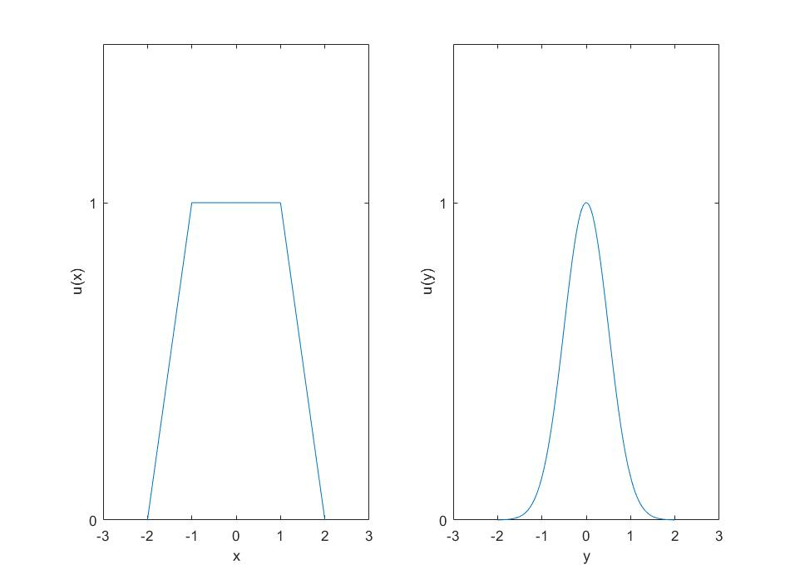
Abbildung 2.2.11 Zugehörigkeitsfunktionen der Mengen u und v
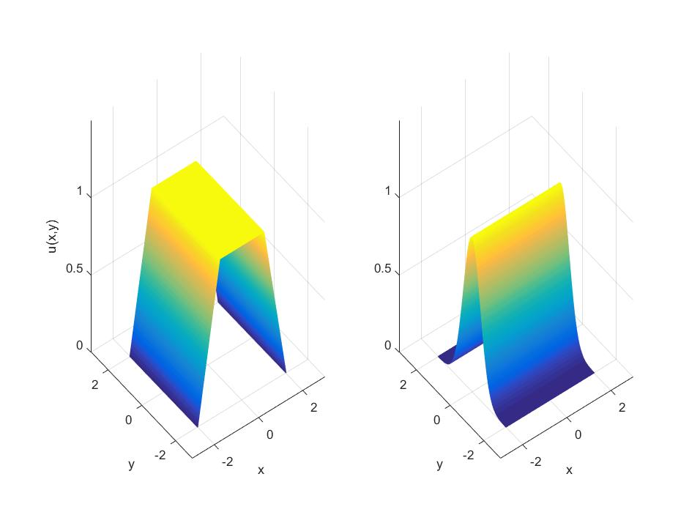
Abbildung 2.2.12 Zylindrische Erweiterung der Mengen aus Abbildung 2.2.11
Da die beiden Mengen jetzt auf dem gleichen Grundbereich definiert sind, können sowohl die UND- als auch die ODER-Operation ausgeführt werden. Für die Maximum und die Mi-nimumbildung sind die Ergebnisse in der Abbildung 2.2.13 gezeigt.
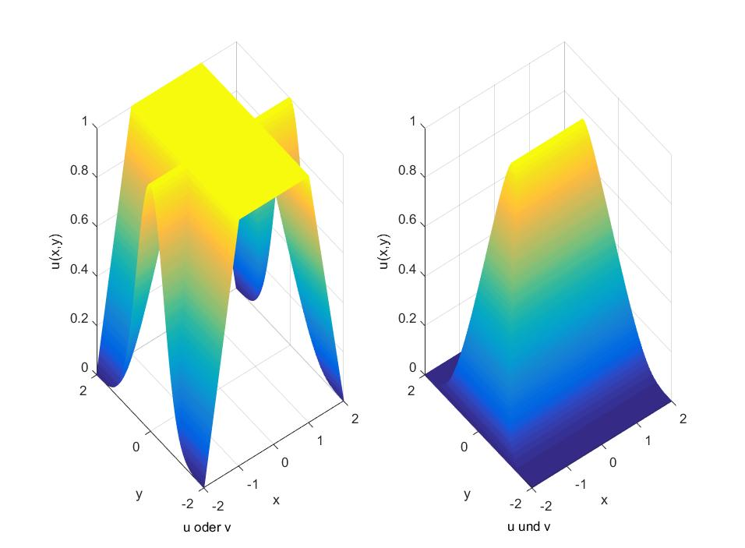
Abbildung 2.2.13 UND, ODER-Verknüpfung der unscharfen Mengen aus Abbildung 2.2.12
Der Wahrheitswert oder Erfüllungsgrad der Prämisse für konkrete Eingangsgrößen ist

Zum gleichen Ergebnis kann man auch kommen, indem man die beiden Prämissen getre-nnt auswertet und anschließend UND-Verknüpft.
Aktivierung
Nachdem in der Prämissenauswertung die Wahrheitswerte der Bedingungen der Wenn-Dann-Regeln berechnet wurden, müssen die Zugehörigkeitsfunktionen der Konklusionen der Regeln ausgewertet werden. Dies geschieht in der sogennanten Aktivierung. Überlich-erweise enthält die Konklusion einer Regel nur eine Handlungsanweisung, also keine logi-schen Verknüpfungen. Im Folgenden wird die anschauliche „Methode der Aktivierungs-grade“ beschrieben. Bei ihr wird zur Ermittlung der Aktivierung einer Schlussfolgerung die UND-Verknüpfung zwischen Wahrheitswerteder Prämisse und Zugehörigkeitsfunkt-ion der Konklusion gebildet.
Verwendet man als T-Norm bei der Aktivierung den Minimumoperator, so bedeutet das an-schaulich, dass die Zugehörigkeitsfunktion der Konklusion auf der Höheabgeschnitt-en wird. Für die obige Regel mit dem Erfüllungsgrad 0.2 ist die aktivierte Konklusion in der Abbildung 2.2.14 gezeichnet.
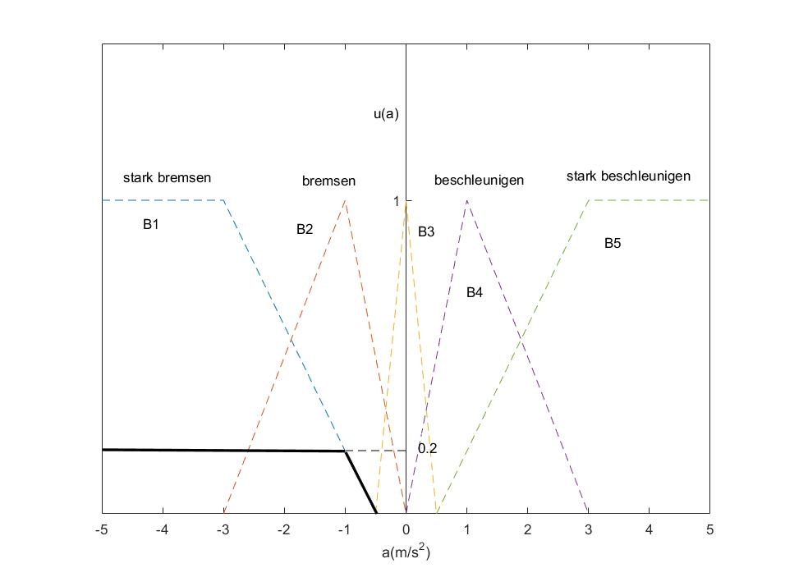
Abbildung 2.2.14 Aktivierung einer Konklusion mit dem Minimumoperator
Akkumulation
Aufgabe der Akkumulation ist es, die aktivierten Konklusionen aller Regeln zu einer resulti-erenden unscharfen Menge am Ausgang zusammenzufügen. Dazu wird eine ODER-Verk-nüpfung eingesetzt. Als Beispiel werden die folgenden beiden Regeln betrachtet:
R1: „ Wenn v zu schnell UND Δs sehr klein, DANN stark bremsen“
R2: „ Wenn v schnell UND Δs sehr klein, DANN bremsen“
Bei gegebenen Eingangsgrößen sei die erste Regel zu 0.4 erfüllt, die zweite Regel zu 0.6. Mit der Minimum-Aktivierung erhält man die beiden „abgeschnitten“ Konklusionen in der A-bbildung 2.2.15 als aktivierte Konklusionen. Wird aus diesen beiden unscharfen Mengen mit der Maximumbildung eine ODER-Verk-nüpfung gebildet, so erhält man als unscharfes Resultat die in der Abbildung 2.2.15 durch die durchgezogenen Linien umgefasst unscha-rfe Menge, das sogennante Attraktivitätsgebirge.
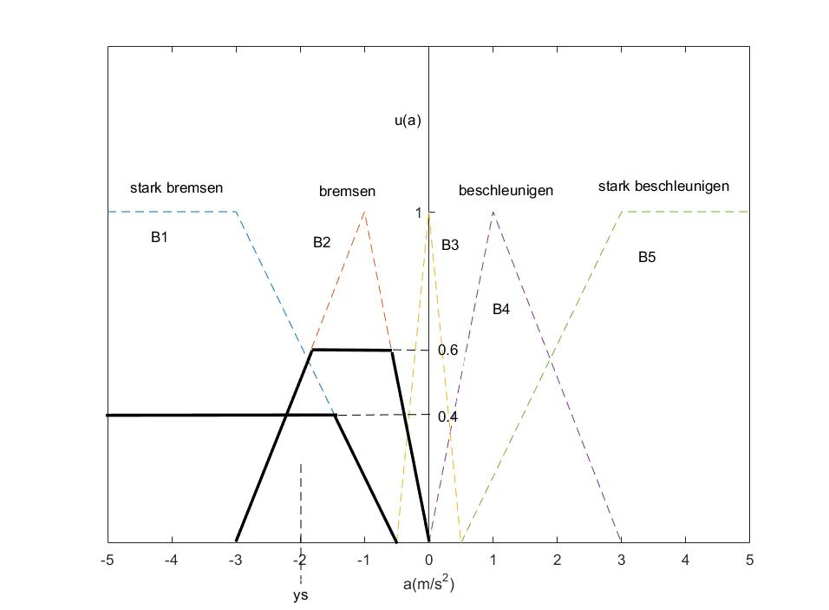
Abbildung 2.2.15 Aktivierung und Akkumulation zweier Konklusionen
2.2.6 Defuzzifizierung
Die Inferenz liefert die Zugehörigkeitsfunktion der linguistischen Ausgangsvariabl Y. Aus dieser unscharfen Menge der linguistischen Variable muss nun ein scharfer Ausga-ngswert berechnet werden, da der reale Regler nur scharfe Werte ausgeben kann. Dieser Vorgang wird Defuzzifizierung gennant.
Maximum-Mittelwert-Methode
Der scharfe Ausgangswert wird als Mittelwert aller Maxima des Attraktivitätsgebirges der Ausgangsgröße berechnet.
Schwerpunktmethode
Bei diesem Verfahren wird der Schwerpunkt der Fläche unter dem Attraktivitätsgebirge als scharfer Ausgangswert des Reglers verwendet. Ist die Zugehörigkeitsfunktion des Attrakti-vitätsgebirges durchgegeben, so berechnet sich der Schwerpunkt aus

Für die Zugehörigkeitsfunktionen aus dem Beispiel ergibt sich der in der Abbildung 2.2.15 bereits eingezeichnete scharfe Ausgangswert .
2.2.7 Fuzzy-Regler als Kennfeld
Durch die Auswertung der Regelbasis mit der Methode der Aktivierungsgrade entsteht eine eindeutige Abbildung von Eingangsgrößen auf Ausgangsgrößen. Daher ist es nicht notwendig, bei jeder Berechnung des Ausgangswert den ganzen Rechenweg über Fuzzie-rung, Aktivierung, Pramissenauswertung, Akkumulation und Defuzzifizierung auszuführen.
In der Praxis wird das durch den Regler definierte nichtlineare Kennfeld häufig durch nicht-lineare Interpolationsfunktionen, die schneller ausgewertet werden können, approximiert.
Dazu müssen lediglich die Stützstellen der Interpolation, aber nicht die Fuzzy-Regeln abg-espeichert werden.

3.Aufgaben

Aufgabe 1: Perceptron

Skizzieren Sie die Struktur eines künstlichen Neuronalen Netzes, mit dem die Funktion

nachgebildet werden kann ( bedeutet b äquivalent c). Stellen Sie dazu zunächst eine Wahrheitstabelle auf.
Antwort:
Da die Zahl der Ein- bzw. Ausgangsneuronen jeweils gleich der Zahl der Ein- bzw. Ausgangsgänge ist, gelten hier ,.
Die Ausgangsgröße ist als o (für output) bezeichnet. Zur Vereinfachung wird ein Zwischenwert d eingeführt.. Dann bekommen wir:
.
Man kann einfach die Wahrheitstabelle für d aufstellen:
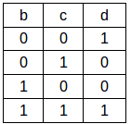
Tabelle 3.1 Wahrheitstabelle für d
Die logische Funktion für o ist deshalb durch die folgende Wahrheitstabelle gegeben:
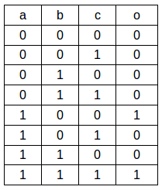
Tabelle 3.2 Wahrheitstabelle für o
Es ist offensichtlich, dass die Funktion mit acht möglichen Eingangstupel ist nicht linear separabel ist und deshalb von keinen Perceptron direkt nachgebildet werden kann.
Die Struktur der Funktion kann wie so restrukturiert:

Das erste Perceptron kann durch die Funktion beschrieben:

Das zweite durch .
Die folgende Struktur entspricht der Formulierung der Funktion für o durch linear separable Funktionen, nämlich

Hier dienen die Eingangsneuronen der drei Netze jeweils nur als Verteilungspunkte für die entsprechenden Eingangsgrößen, können die Eingangsneuronen von 1. und 2. Perceptron zusammengelegt werden, die Eingangsneuronen von 3. Perceptron können weggelassen werden. Diese führen zum zweischichtigen Perceptronen, wie es in der Abbildung 3.3 dargestellt ist.
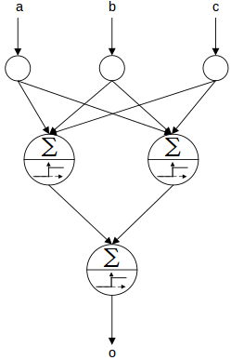
Abbildung 3.1 Struktur des Neuronalen Netzes
Aufgabe 2: Backpropagation
Bei der Herleitung des Backpropagation-Algorithmus werde die Regel zur Adaption der Gewichtsfaktorenangegeben, nicht aber für die Adaption der Schwellwerte. Geben Sie eine Möglichkeit an, wie diese ohne großen zusätzlichen Aufwand ebenfalls adaptiert werden können.
Antwort:
Ist des Gütemaß durchgegeben, so wird der Schwellwert der Ausgangsschicht oder verborgenen Schicht gemäß

verändert. Dabei bezeichnetdie Lernrate. Verwendet man Gleichungzur Darstellung des Gütemaßes, so wird daraus
.
Der vom Neuronalen Netz berechnete Approximationswertist gerade der Ausgangswertdes k-ten Neurons der Ausgangsschicht. Damit ergibt sich also
.
Der Ausgang des Neurons berechnet sich über die Aktivierungsfunktion
.
Durch Anwendung der Kettenregel erhält man also
.
Da die Aktivierungdurch

gegeben ist und nurberücksichtigt werden muss, erhält man

als die Änderung des Schwellwerts im m-ten Datensatz. Jetzt wird die Summation wieder berücksichtigt und man erhält schließlich die Regel für die Adaption des Schwellwerts vom-ten Neuron der Ausgangsschicht als
.
Aufgabe 3: Identifikation mit einem Neuronalen Netz
1. Welche Parameter stehen bei der Identifikation einer Regelstrecke mit einem Neuronalen Netz zur Verfügung, um die Approximationsfähigkeit des Netzes zu beeinflussen?
Antwort:
- Anzahl der Perceptronen und Schichten (Netztyp)
- die Struktur des Neuronalen Netz
- Typ von der Aktivierungsfunktion
- die Gewichtungsfaktorenund die Schwellwerte
2. Wie gestaltet sich die Vorgehensweise bei der Identifikation mit einem Neuronalen Netz? Entwerfen Sie ein einfaches Ablaufdiagramm. Machen Sie sich insbesondere auch Gedanken über die Validation. Vergleichen Sie hierzu den Fehler, den Sie bei Anlegen der Lerndaten an den Eingang erhalten, mit dem, den Sie bei Anlegen von Eingangswerten erhalten, die in den Lerndaten nicht enthalten sind.

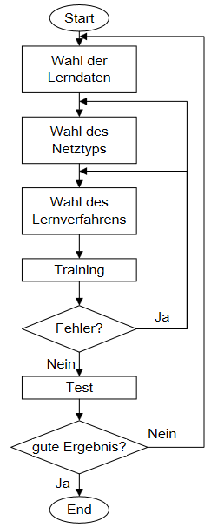
Abbildung 3.2 Ablaufdiagramm der Identifikation
Aufgabe 4: Neuronale Netze als Regler
Das Dreitanksystem kann mit ein wenig Übung gut durch einen Menschen geregelt werden. Welche Ein- und Ausgangsgrößen würden Sie bei einem Neuronalen Netz berücksichtigen, das den Menschen als Regler des 3-Tank-Systems nachbilden soll? Welchen Netztyp würden Sie wählen? Wie viele Eingangs- und Ausgangsneuronen würden Sie verwenden?
Antwort:
Bei dem Neuronalen Netz werden die 2 Füllhöhenabweichungen vom Tank 1 und Tank 2 ( nämlichund) als Eingangsgrößen betrachtet, während die Volumenströme der 2 Pumpen ( nämlichund) als Ausgangsgrößen betrachtet werden. Als Netztyp wird das Multiplayer-Perceptron gewählt. Da die Zahl der Ein- bzw. Ausgangsneuronen jeweils gleich der Zahl der Ein- bzw. Ausgangsgänge ist, gelten hier =2,=2. Deshalb werden 2 Eingangsneuronen und 2 Ausgangsneuronen verwendet.
Aufgabe 5: Fuzzy-Logik
Ermitteln Sie grafisch die Stellgröße beim Peoplemover, wenn die aktuelle Geschwindigke-it ist, der Abstand zum vorderen Zug . Verwenden Sie dazu die Regelbasis und die Zugehörigkeitsfunktionen.
Abbildung 3.3 Linguistische Werte zur linguistischen Variable „Geschwindigkeit“
Antwort:
Mit , kann man aus dem Bild lesen, dass die Geschwindigkeit einen Zugehö-rigkeitsgrad 1 von Schnell besitzt.
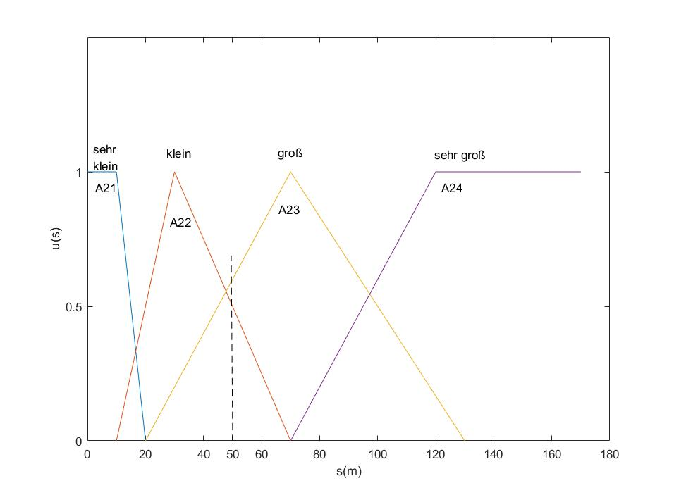
Abbildung 3.4 Linguistische Werte der Eingangsgröße „Abstand zum vorderen Zug“
Aus dem Bild kann man lesen, dass der Abstand besitzt einen Zugehörigkeitsgrad 0.6 von groß und einen Zugehörigkeitsgrad 0.5 von klein. Deswegen haben wir jetzt 2 Prämissen:
1. Schnell und groß mit(1*0.6)
2. Schnell und klein mit(1*0.5)
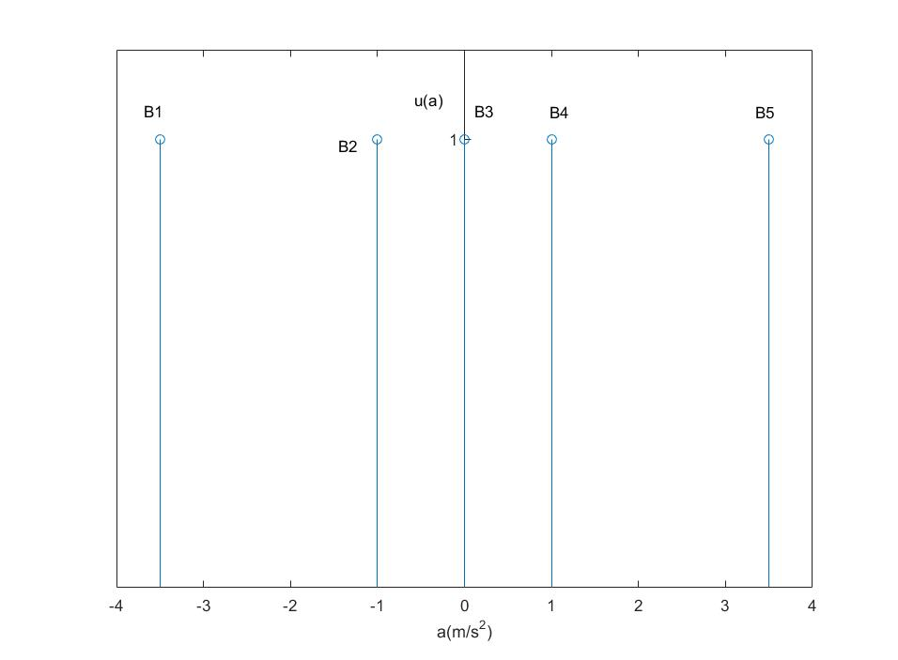
Abbildung 3.5 Zugehörigkeitsfunktion zum Regelgesetz des Peoplemoves
1. Schnell und groß entspricht B3
2. Schnell und klein entspricht B2
Dann machen wir die Akkumulation. Bekommen wir die Zugehörigkeitsfunktion

Dann machen wir die Defuzzifizierung mit der Gleichung

Bekommen wir .
Aufgabe 6: Aufbau einer Fuzzy-Regelung
1. Welche Parameter stehen beim Entwurf eines Fuzzy-Reglers zur Verfügung, um die Dy-namik des Reglers zu beeinflussen?
Antwort:
- Regelbasis
- Linguistische Werte
- Anzahl der Eingangs- und Ausgangsgröße
- Zugehörigkeitsfunktionen
2. Wie gestaltet sich die Vorgehensweise beim Entwurf eines Fuzzy-Reglers? Entwerfen Sie ein einfaches Ablaufdiagramm. Machen Sie sich auch Gedanken über die Validation.
Antwort:
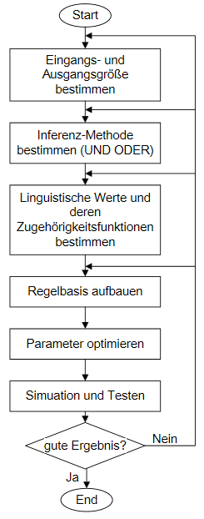
Abbildung 3.6 Ablaufdiagramm des Entwurfs eines Fuzzy-Reglers
3.7 Eigenschaften Neuronaler Netze
Vor allem werden der Einfluss der Lernrate beim Backpropagation-Algorithmus untersucht.
Die Optimierung im Backpropagation-Algorithmus wird mittels eines Gradientenabstiegs-verfahrens durchgeführt. Die Lernrate beschreibt tatsächlich die Konvergenzgeschwindig-keit des Lernverfahrens. Falls die Lernrate geeignet gewählt ist, wird das Minimum schnell gefunden. In Abbildung 3.7 und 3.8 erzielt das Verfahren das Ziel nur nach ungefähr 52 Epochen.
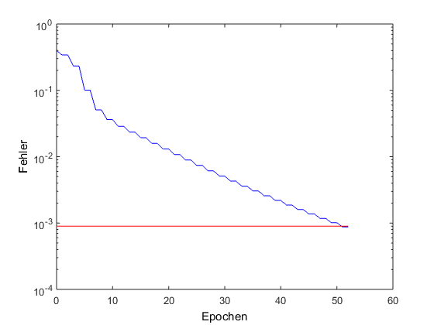
Abbildung 3.7 Fehler des Neuronalen Netzes mit geeigneter Lernrate
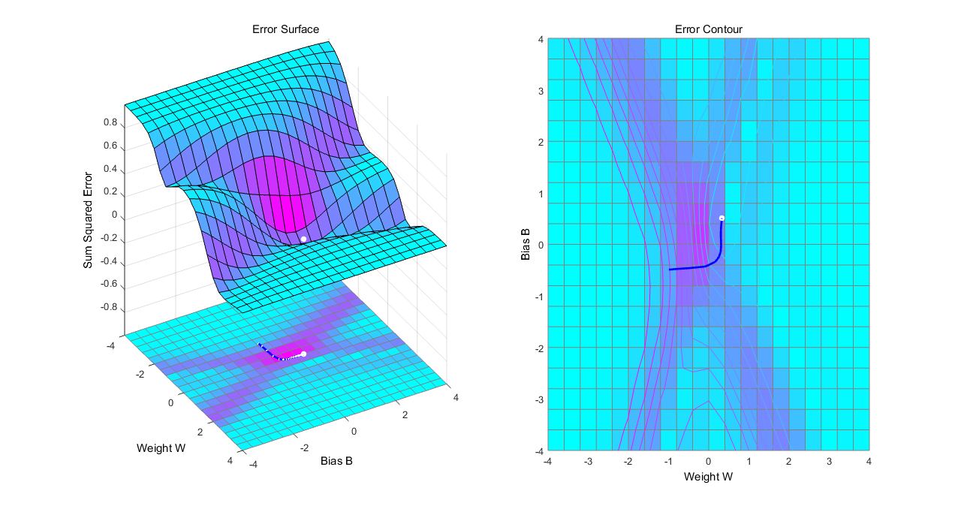
Abbildung 3.8 Weight des Neuronalen Netzes mit geeigneter Lernrate
Wenn die Lernrate verhältnismäßig groß ist, tretet die laufenden Schwingungen auf. Die Ergebnisse sind in Abbildung 3.9 und 3.10 gezeigt. Nach 100 Epochen gibt es noch anhaltende sich veränderte Fehler und erreicht das Ergebnis das globale Minimum nicht, weil der Wert des Gewichts das Minimum jedesmal überquert.
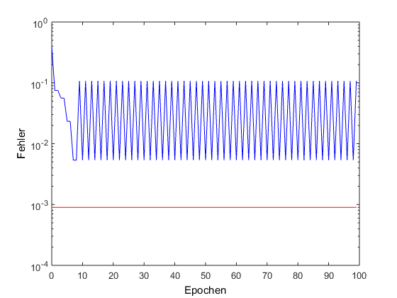
Abbildung 3.9 Fehler des Neuronalen Netzes mit großer Lernrate
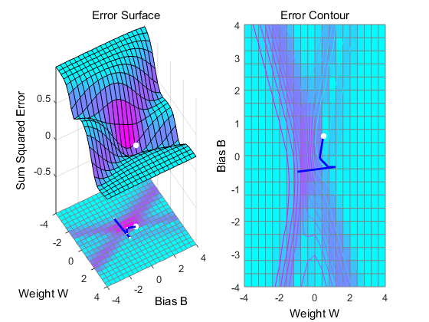
Abbildung 3.10 Weight des Neuronalen Netzes mit großer Lernrate
Allerdings läuft ein Verfahren mit kleiner Lernrate nicht gut. Wie es in Abbildung 3.11 zeigt läuft der Prozess am Anfang sehr langsam. Die Veränderung ist sehr klein. Aber das Ergebnis mit solcher kleiner Lernrate hängt noch von dem Anfangspunkt.

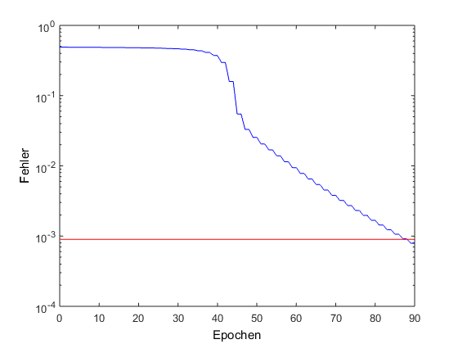
Abbildung 3.11 Fehler des Neuronalen Netzes mit kleiner Lernrate
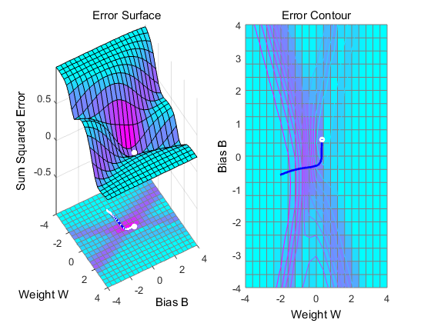
Abbildung 3.12 Weight des Neuronalen Netzes mit kleiner Lernrate
Hier werden der Einfluss der Zahl der Neuronen auf die Approximationsfähigkeit eines Neuronalen Netzes untersucht.
Der Difficulty Index beschreibt die Schwierigkeit, um diesen Daten zu approximieren. Von den Ergebnisse kann man sagen, das die Anzahl der Neuronen die Schwierigkeit über-stimmen muss. Abbildung 3.13 und 3.14 zeigen ein gutes Ergebnis. Der Zahl der Neuronen ist so ausgewählt, dass das Neuronale Netz die Punkte gut approximiert. Ein große Zahl der Neuronen bedeutet eine hohe Ordnung des Approximationsergebnisses des Neuronalen Netzes. In Abbildung 3.15 ist der Zahl der Neuronen der verdeckten Schicht gleich 9 und die Stufe der Schwierigkeit gleich 1. Davon kann man sehen, dass die Approximation sehr präzise die vorhandenen Punkte approximiert. Allerdings ist der Trend dieser Punkte nicht gut approximiert wegen so hoher Ordnung. Andererseits ist die Approximationseingenschaft nicht gut mit einem kleinen Zahl der Neuronen. Wie in Abbildung 3.16 und 3.17 gezeigt kann das Neuronale Netz die Funktion nicht gut approximieren. Die Approximationsfähigkeit ist nicht genügend.
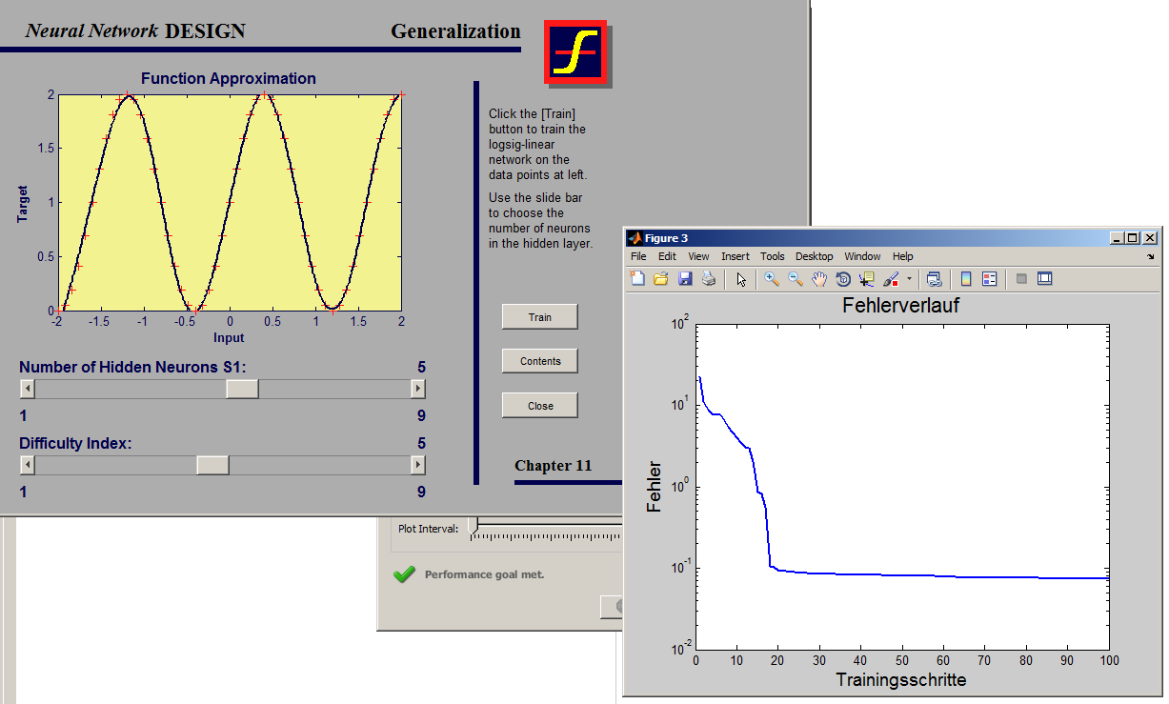
Abbildung 3.13 Approximation des Neuronalen Netzes
(Zahl der Neuronen: 5; Grad der Schwierigkeit: 5)
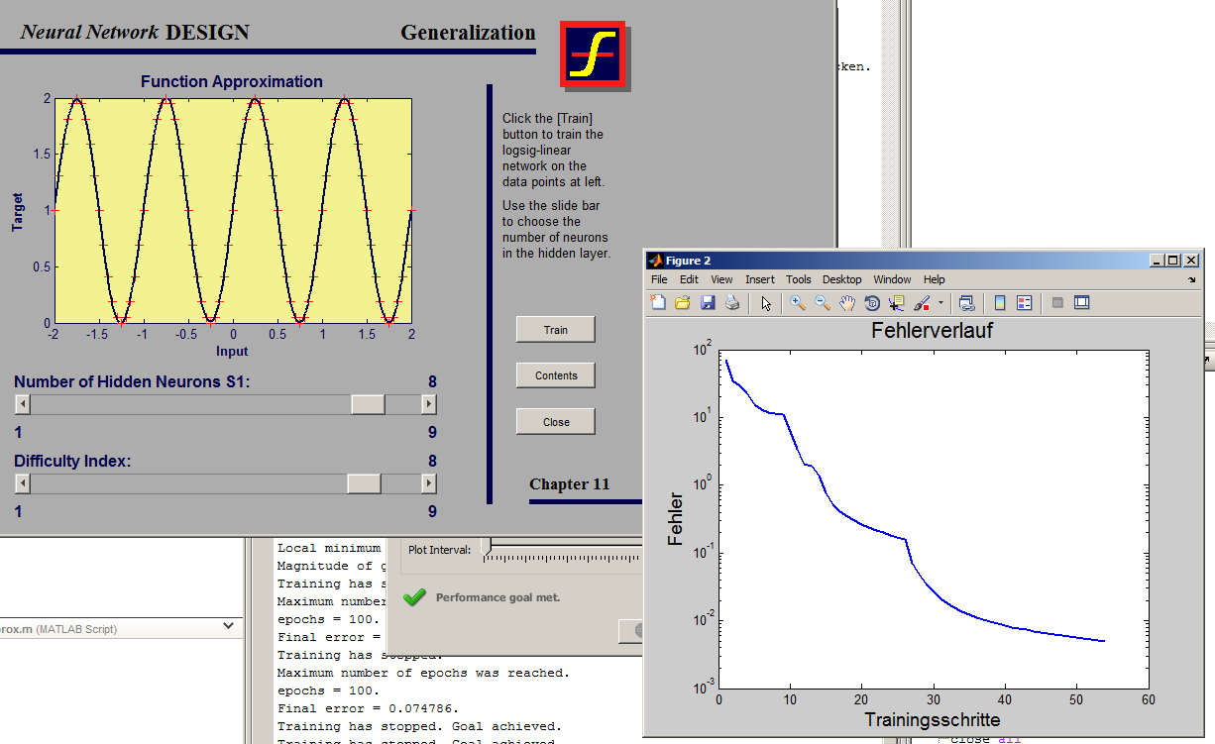
Abbildung 3.14 Approximation des Neuronalen Netzes
(Zahl der Neuronen: 8; Grad der Schwierigkeit: 8)
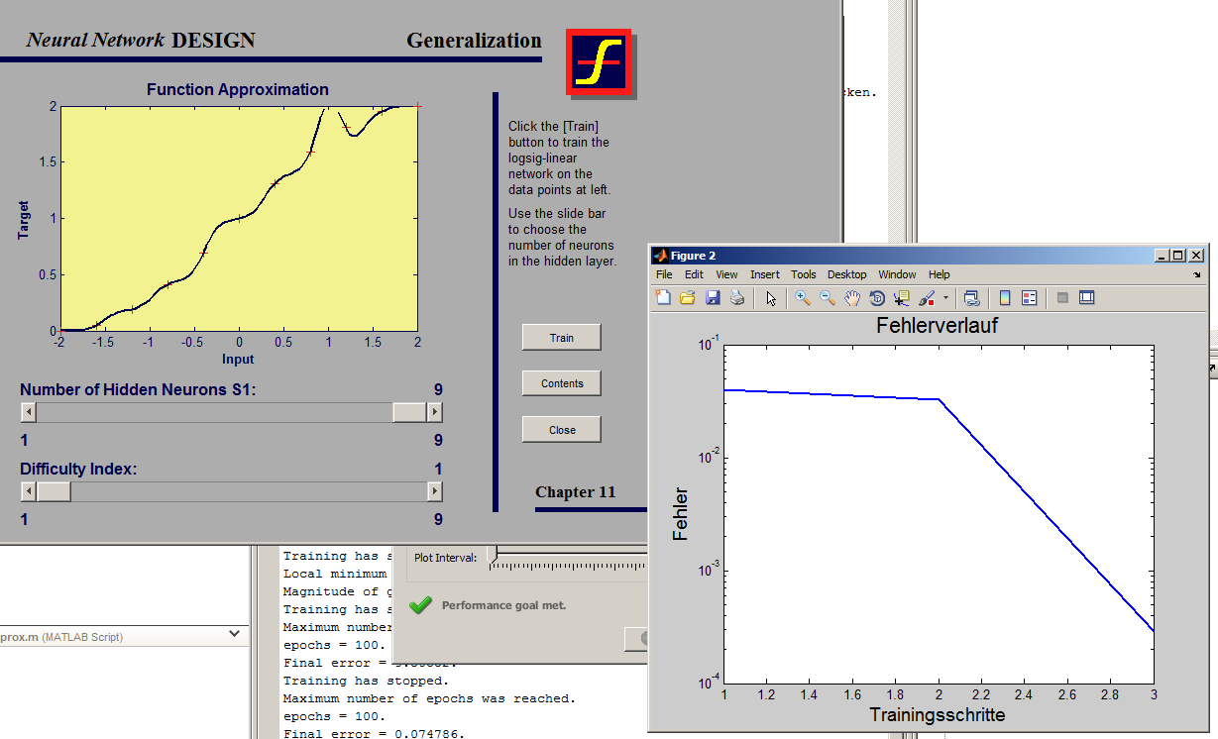
Abbildung 3.15 Approximation des Neuronalen Netzes
(Zahl der Neuronen: 9; Grad der Schwierigkeit: 1)
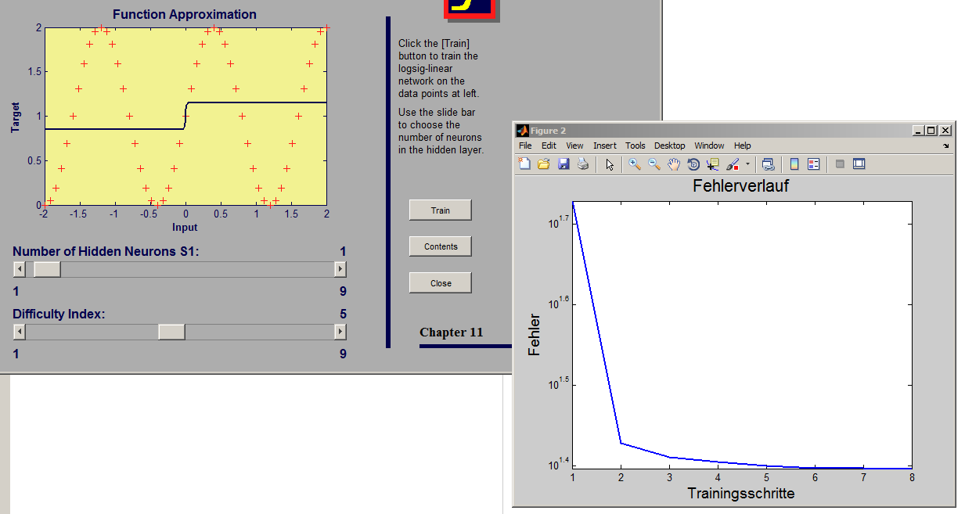
Abbildung 3.16 Approximation des Neuronalen Netzes
(Zahl der Neuronen: 1; Grad der Schwierigkeit: 5)
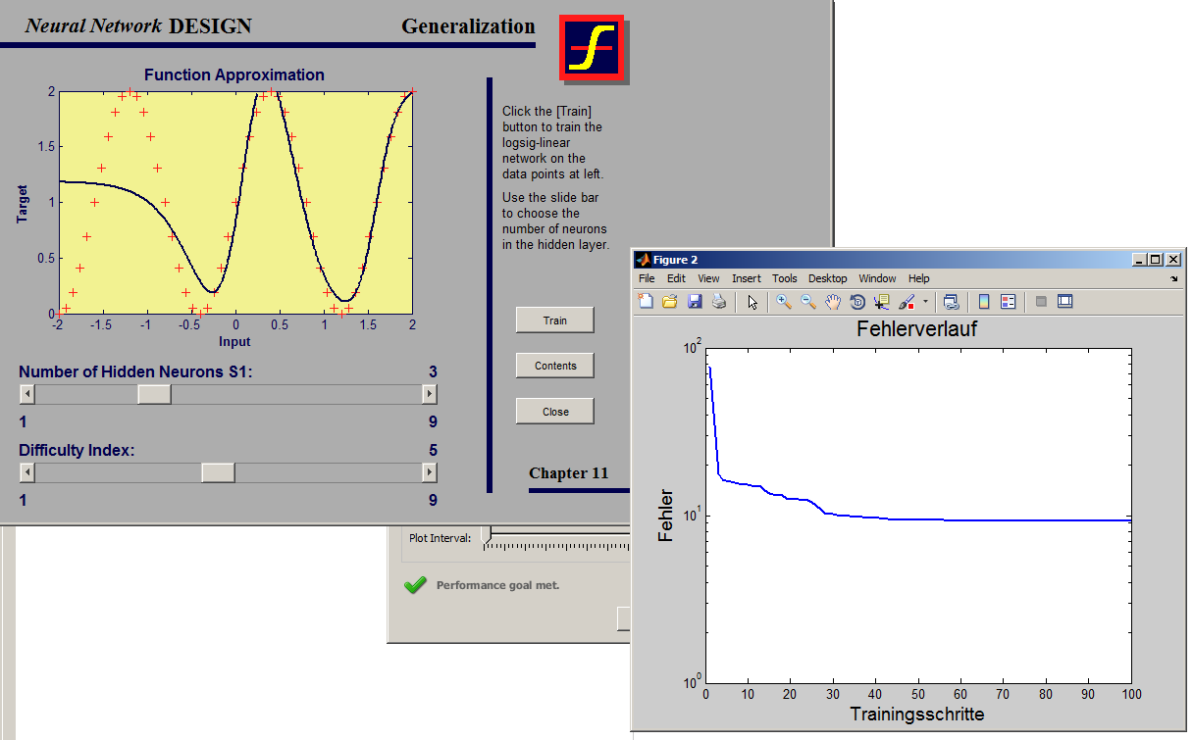
Abbildung 3.17 Approximation des Neuronalen Netzes
(Zahl der Neuronen: 3; Grad der Schwierigkeit: 5)
3.8 Aufbau und Training eines Neuronalen Netzes
Das Programm in MATLAB ist folgenderweise geschrieben:
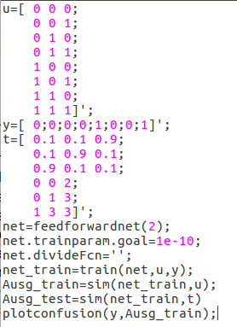
Die Konfusionsmatrix wird folgenderweise geplottet. Es gibt 8 Daten und insgesamt 2 Kategorie als Ausgang mit einem Wert 1 oder Wert 2 in den Trainingsdaten. Die Elemente in der Zeile entsprechen den Approximationsergebnisse aus dem Neuronalen Netz. Die Elemente in der Reihe entsprechen den präzisen Ausgänge aus den Trainingsdaten. In dieser Abbildung zeigen die ersten beiden diagonalen Zellen die Anzahl und Prozentsatz der korrekten Klassifizierung durch das ausgebildete Neuronale Netz. 6 Ergebnisse 0 und 2 Ergebnisse 1 sind beziehungsweise korrekt klassifiziert. Dies entspricht bzw. 75% und 25% der alle 8 Daten. Außerdem zeigen die rosa Zellen die Anzahl und Prozentsatz der falschen Klassifizierung. Es gibt weder Ergebnis 0 noch Ergebnis 1, das inkorrekt approximiert wird. Aus 6 Vorhersagen mit dem Wert 0 100% sind korrekt. Aus 2 Vorhersagen mit dem Wert 1 auch 100% sind korrekt. Aus 6 Fälle mit ursprünglichem Ergebnis 0 sind 100% richtig getippt als 0. Aus 2 Fälle mit ursprünglichem Ergebnis 1 sind auch 100% als 1 vorhergesagt. Zusammenfassend kann man sagen, dass 100% der Vorhersagen korrekt sind.
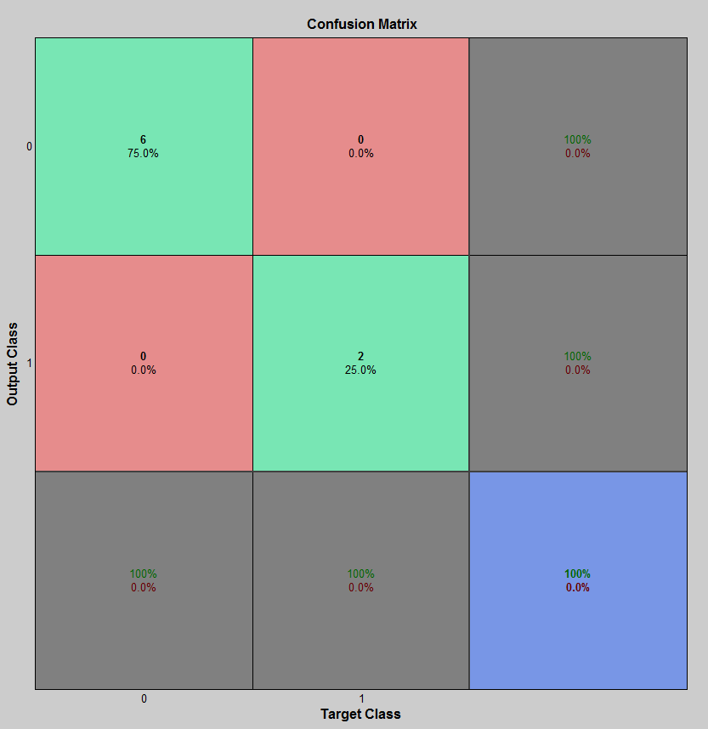
Abbildung 3.18 Konfusionsmatrix
Das Ergebnis des Testes mit dem Netz sind in folgender Abbildung aufgelistet. Die ersten drei 3-Tupel ([a,b,c] = [0,1, 0,1, 0,9],[0,1, 0,9, 0,1],[0,9, 0,1, 0,1]) sind innerhalb des Bereiches der Trainingsdaten. Die Ergebnisse dieser Tupel sollen nach der grundlegenden Funktion circa 0, 0, 1 sein. Nach dem Vergleich sind die Testergebnisse noch akzeptierbar. Die restlichen drei 3-Tupel ([a,b,c] = [0,0,2],[0,1,3],[1,3,3]) sind außer dem Bereich der Trainingsdaten. Die entsprechenden Ausgänge sollen nach der Funktion genau 0, 0, 1 sein. Aber es ist deutlich, dass die Ergebnisse des fünften und sechsten Tupels gleich sind. Deshalb können wir sagen, dass die Verwendung des Neuronalen Netzes außerhalb des Bereiches der Trainingsdaten problematisch ist.
Abbildung 3.19 Ausgangsergebnis der Testdaten
3.9 Kalibrieren der Anlage
Im Simulink-Modell existiert ein Bestandteil. Es ist in Abbildung 3.20 dargestellt. Dieser Teil beschreibt die Verwandlung von den gemessenen Signale in die richtigen Werte der Höhe. Diese Kalibrierung wirkt sich auf die Steigung und Offset aus, die in Abbildung als Faktorh und Offseth dargestellt. Durch die Kalibrierung werden diese zwei Koeffizienten geändert, damit man die Beziehung zwischen den richtigen Füllstände h und die Signale der Sensoren festlegen kann.
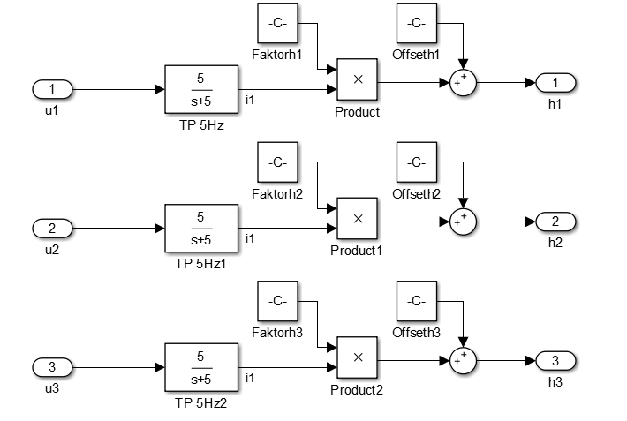
Abbildung 3.20 Verwandlung der Signale im Simulink-Modell
3.10 Trainieren eines Neuro-Reglers
Im Versuch erfassen wir zuerst durch Handregelung 8 Trainingsdaten und speichern wir die Daten in den Variablen Te und Ta ab. Das Programm um ein Netz zu trainieren ist folgenderweise geschrieben:
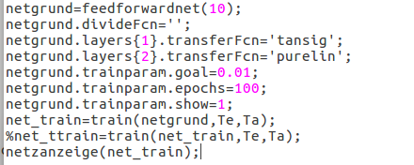
Das Kennfeld des trainierten Neuronalen Netzes ist in Abbildung 3.21 und 3.22 gezeigt. Diese Abbildungen sind die Ergebnisse nach nur 100 Epochen. Wenn die Regeldifferenz des Tanks gleich Null ist, was bedeutet, der Istwert der Füllhöhe gleich Sollwert ist, muss die Leistung der Pumpe Null sein. Aber in den Kennfelder sind die Leistungen der Pumpen im Punkt, wo die Regeldifferenzen Null sind, nicht gleich Null. Der Grund liegt darin, dass die Lerndaten nicht sehr gut sind wegen unserer Handregelung.
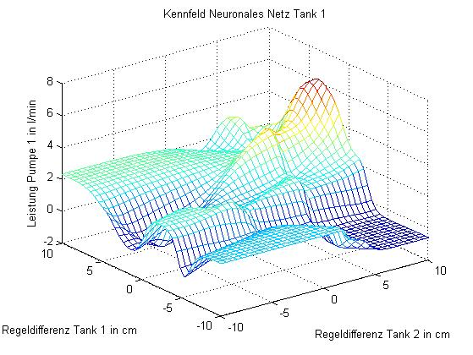
Abbildung 3.21 Kennfeld der Leistung von der Pumpe 1
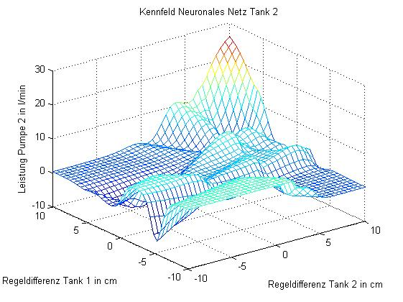
Abbildung 3.22 Kennfeld der Leistung von der Pumpe 2
Das trainierte Neuronale Netz wird jetzt als Regler am realen System eingesetzt. Das endgültige Regelungsergebnis mit den Anfangshöhen, die von uns zuvor trainiert wurden, ist in Abbildung 3.23. Der Regler kann sich gut verhalten und schnell die Sollhöhen durch die Veränderung der Pumpenleistungen erreicht. Obwohl existieren kleine Fehler zwischen dem Istwert und Sollwert, ist das Ergebnis noch zufriedenstellend und akzeptierbar.
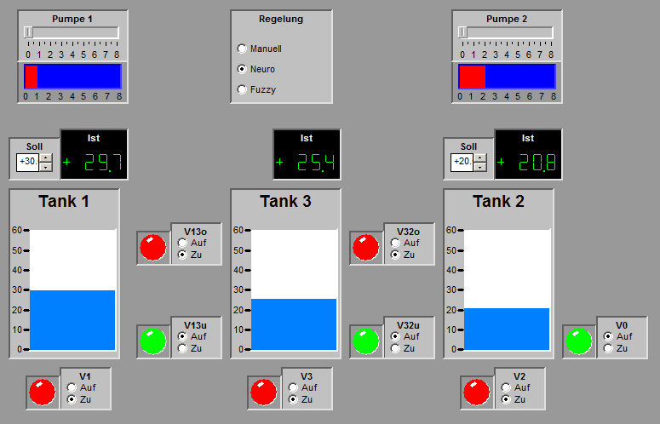
Abbildung 3.23 Füllstände nach der Regelung
Wenn eine Störung tretet auf wie in Abbildung 3.24, kann der Regler deutlich nicht mehr gut funktionieren. Wegen des Öffnens der Ventile V1 sinkt die Höhe des Tanks 1. In beiden Tanks können das Wasser die Sollhöhe nicht erreichen. Solche niedrige Fähigkeit gegen die Störungen liegt daran, dass diese Störungen nicht beim Training berücksichtigt werden.
Wenn wir die Füllstände auf Anfangshöhen stellen, die nicht von uns trainiert wurden, arbeitet der Regler nicht zufriedenstellend. Weil die Anfangswerte außerhalb Trainingsbereichs, ist die Regelung nicht unbedingt zuverlässig.
Verändern wir nun die Sollwerte der Höhen. Wie in Abbildung 3.25 gezeigt sind die Sollhöhe jetzt 35cm und 15cm. Letztlich erreicht die Höhe vom Tank1 und Tank2 einen Wert, der sehr nahe an dem Sollwert, trotzdem arbeitet der Regler noch problematisch. Die Fehler sind ein bissen groß. Das Neuronale Netz kann als Regler mit einen Sollwerte, die nicht trainiert werden, nicht zufriedenstellend funktionieren.
Das Neuronale Netz kann durch mehr zuverlässige Trainingsdaten, deren Bereich größer sind, trainiert werden, damit das eine bessere Struktur erhalten kann.
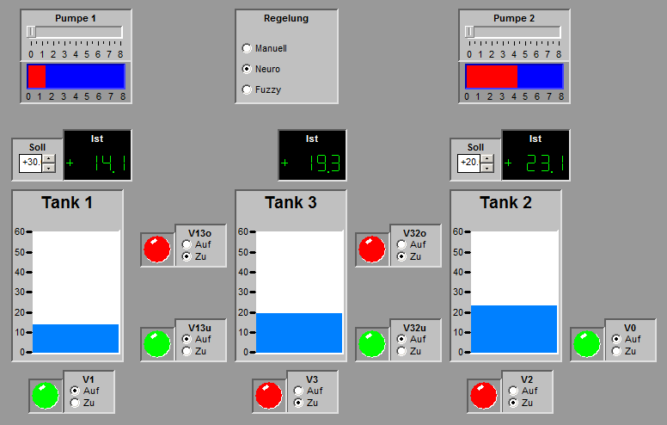
Abbildung 3.24 Füllstände nach der Regelung mit Störung
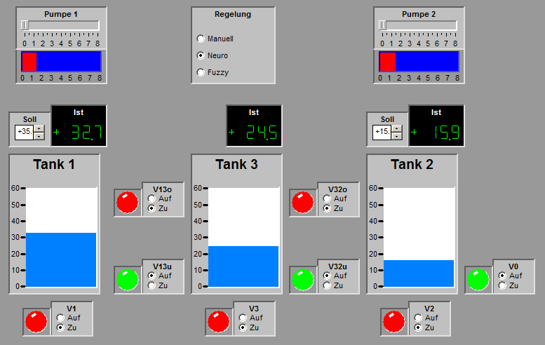
Abbildung 3.25 Füllstände nach der Regelung mit anderen Sollhöhen

Aufgabe 11: Entwurf einer Fuzzy-Regelung
Entwerfen Sie einen Fuzzy-Regler für das 3-Tank-System. Die Füllhöhe des ersten Tanks soll auf=30cm und die Füllhöhe des zweiten Tanks auf=20cm geregelt werden. Die Regelung soll möglichst genau und möglichst schnell sein.
Sie können dabei davon ausgehen, dass das Verhalten des mittleren Tanks nicht berücksichtigt werden braucht. Verwenden Sie als Eingangsgrößen des Reglers die Differenz von Sollwert und Istwert. Geben Sie die Zugehörigkeitsfunktionen der verwendeten Ein- und Ausgangsgrößen sowie die zur Regelung benötigten Wenn-Dann-Regeln an.
Antwort:

Aufgabe 12: Fuzzy-Regler
Implementieren Sie den von Ihnen in Aufgabe 11 entworfenen Fuzzy-Regler und laden Sie ihn auf die dSPACE-Karte.
Arbeitet der Fuzzy-Regler zufriedenstellend? Nehmen Sie gegebennenfalls Änderungen an Ihrem Regler vor. Wie reagiert der Regler auf Störungen?
Der Regler wurde von Ihnen für bestimmte Sollhöhen entworfen. Testen Sie den Regler, wenn Sie andere Sollhöhen vorgeben. Arbeitet der Fuzzy-Regler zufriedenstellend? Ist der Regler stationär genau? Welche Veränderungen könnte man am Regler vornehmen, um das Regelverhalten zu verbessern? Versuchen Sie, eine solche Verbesserung zu implementieren.
Antwort:

4. Auftretende Probleme beim Test und Diskussion

5. Literatur
[1] Material zum Versuch 5: 3-Tank-System, Praktikum Automatisierungstechnik, IRS

